Rugsėjo 23-25 d. 41 mokinys ir 3 mokytojos dalyvavo edukacinėje kelionėje, iš dalies finansuotoje ES projekto „Kokybės krepšelis“ lėšomis. Mokiniai aplankė Sveikatinimo muziejų Taline, mokslo centrą AHHAA bei dalyvavo edukacinėse veiklose Sveikatinimo centre ir planetariume AHHAA.
Kokių patyrimų įgijai ekskursijoje? Kurias veiklas rekomenduotum kitiems, vykstantiems šiuo maršrutu? Parašyk savo asmenines įžvalgas (mintimis dalijasi mokiniai).
- Rekomenduočiau apsilankyti AHHAA muziejuje. Jame galima pamatyti įvairių technologijų, puikiai ir smagiai praleisti laiką, išbandyti kažką naujo. Taip pat labai patiko vaikščioti po Tartu ir Talino senamiesčius;
- Rekomenduoju eiti į AHHA muziejų, nes daug įdomių veiklų;
- Ekskursija buvo tikrai įdomi, tačiau trūko daugiau dienų, nes vaikščioti tikrai yra nemažai, ir per vieną dieną visko nepamatysi.Visi muziejai paliko didelius įspūdžius, tikrai nebuvo nuobodu;
- Man labai patiko AAHAA muziejus, medicinos muziejus buvo nuobodus;
- Nueiti į AHAA ir pasimėgauti įvairiausiais jausmais;
- Labiau susipažinau su žmogaus anatomija, rekomenduočiau labiau pasivaikščioti po senamiestį, nes yra tikrai labai daug įdomių vietų;
- Iš lankytinų vietų labiausiai rekomenduočiau AHHAA muziejų, patiko vaikščioti po Taliną, linksma gidė:)
- Ekskursijoje susipažinau su daugiau žmonių iš „Vaivorykštės“, taip pat papildžiau biologijos žinias. Mano mėgstamiausia veikla buvo pasivaikščiojimas po senamiestį savarankiškai ir AHHAA muziejus. Tikrai kiekvienam vykstančiam patarčiau apsilankyti mokslo muziejuje ir važiuoti su didele grupe žmonių;
- Buvo labai smagu susipažinti su kitais mokiniais, kurių dar nepažinojau. Talino muziejuje, kur kalbama apie žmogaus anatomiją ir apie žmogaus gyvenimą, daug ko galima sužinoti naujo, ir labai idomu;
- Ši ekskursija buvo nuostabi, tikrai viskas patiko. Esu 1-okė, tad tikrai galiu sakyti, kad per visus tuos 8 metus nesu turėjusi geresnės ekskursijos. Viskas absoliučiai buvo nuostabu. Tiek nuostabūs mokytojai, gidė, žmonės kelionėje, tiek nuostabi kelionė ir įspūdžiai. Rekomenduoju AHAA muziejų, labai patiko;
- Patiko labai, kartočiau, rekomenduoju;
- Įgavau ir susiradau naujų draugų;
- Labai gražus Talino senamiestis, Estijos istorija suintrigavo, taip pat AAHHA muziejus – viena smagiausių vietų, visiems rekomenduoju apsilankyti ir gerai praleisti laiką;
- Kelionė buvo nuostabi, daug ką patyriau, sužinojau, išbandžiau, daug juoko, gera kompanija, nuostabūs mokytojai. Tikrai buvo įdomu;
- Labai patiko mokslo muziejus ten daug ko pamačiau, buvo labai įdomu;
- Dalyvaudamas ekskursijos veiklose, įgijau naujų žinių, papildžiau turimą informaciją, praplėčiau akiratį ir pan.
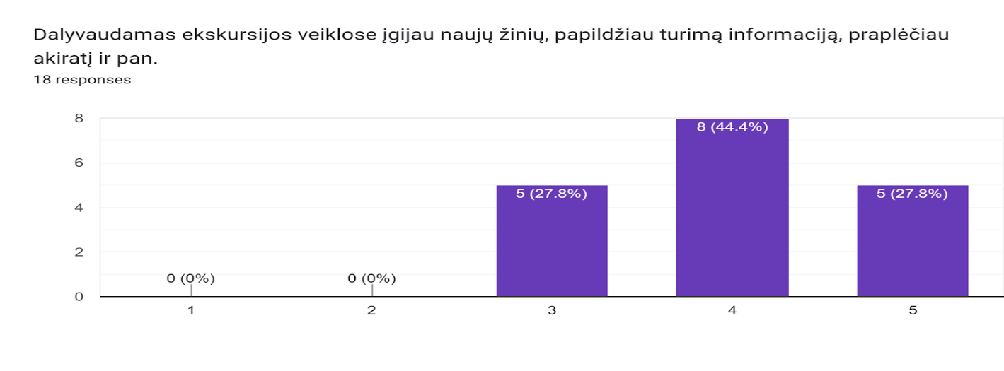
Anglų kalbos mokytoja ekspertė Giedra Aliulienė

